КОМИТЕТ  РЕСПУБЛИКИ ТАТАРСТАН  ПО ОХРАНЕ ОБЪЕКТОВ КУЛЬТУРНОГО НАСЛЕДИЯ |  | ТАТАРСТАН РЕСПУБЛИКАСЫНЫӉ МӘДӘНИ МИРАС ОБЪЕКТЛАРЫН САКЛАУ КОМИТЕТЫ
ПРИКАЗ БОЕРЫК
№
г. Казань

Об утверждении границ территории выявленного объекта культурного наследия «Одноэтажное кирпичное здание административно-общественного назначения с воротами», конец XIX – начало XX вв., расположенного по адресу: Республика Татарстан, Чистопольский муниципальный район, г. Чистополь, ул. Урицкого, д. 45

В соответствии с Федеральным законом от 25 июня 2002 года № 73-ФЗ
«Об объектах культурного наследия (памятниках истории и культуры) народов Российской Федерации», Законом Республики Татарстан от 1 апреля 2005 года № 60-ЗРТ «Об объектах культурного наследия в Республике Татарстан», в целях сохранения и государственной охраны объектов культурного наследия регионального значения и их территорий, приказываю:
- Утвердить границы территории выявленного объекта культурного наследия «Одноэтажное кирпичное здание административно-общественного назначения с воротами», конец XIX – начало XX вв., расположенного по адресу: Республика Татарстан, Чистопольский муниципальный район, г. Чистополь,
ул. Урицкого, д. 45, согласно приложению к настоящему приказу.
- Отделу учета объектов культурного наследия и градостроительной деятельности обеспечить внесение сведений о границах территории указанного выявленного объекта культурного наследия в Единый государственный реестр недвижимости.
- Контроль за исполнением настоящего приказа оставляю за собой.

Председатель И.Н. Гущин

Приложение
к приказу Комитета
Республики Татарстан
по охране объектов
культурного наследия
от _______ 2022 № ____

Границы территории
выявленного объекта культурного наследия «Одноэтажное кирпичное здание административно-общественного назначения с воротами», конец XIX – начало XX вв., расположенного по адресу: Республика Татарстан, Чистопольский муниципальный район, г. Чистополь, ул. Урицкого, д. 45

Карта (схема) границ территории
выявленного объекта культурного наследия «Одноэтажное кирпичное здание административно-общественного назначения с воротами», конец XIX – начало XX вв., расположенного по адресу: Республика Татарстан, Чистопольский муниципальный район, г. Чистополь, ул. Урицкого, д. 45
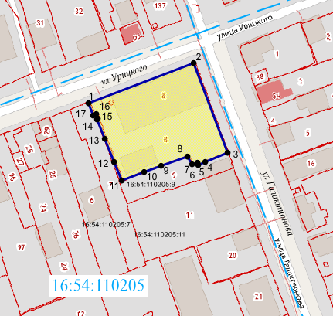
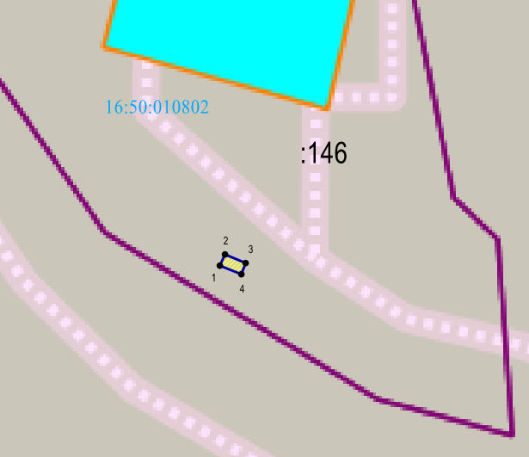 | - границы объекта
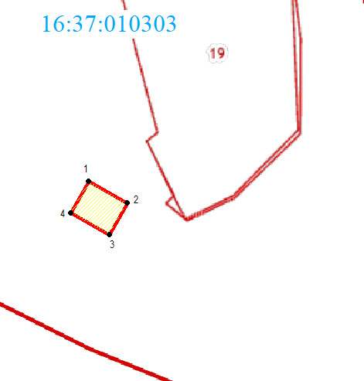 | - обозначение характерной точки границ объекта
16:54:110205 | - кадастровый квартал
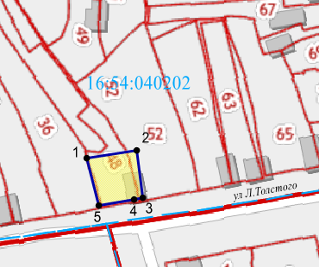 | - границы земельных участков по сведения ЕГРН
16:54:110205:8 | - кадастровый номер земельного участка

Картографическое описание границ территории
выявленного объекта культурного наследия «Одноэтажное кирпичное здание административно-общественного назначения с воротами», конец XIX – начало XX вв., расположенного по адресу: Республика Татарстан, Чистопольский муниципальный район, г. Чистополь, ул. Урицкого, д. 45
Граница территории выявленного объекта культурного наследия «Одноэтажное кирпичное здание административно-общественного назначения с воротами», конец XIX – начало XX вв., расположенного по адресу: Республика Татарстан, Чистопольский муниципальный район, г. Чистополь, ул. Урицкого, д. 45, проходит:

Прохождение границы |  | Описание прохождения границы
от точки | до точки | Описание прохождения границы
1 | 2 | 3
1 | 2 | граница в северной части участка находится на линии границы кадастрового земельного участка, по северному фасаду выявленного объекта культурного наследия, параллельно ул. Урицкого, проходит от точки 1 до точки 2 в северо-восточном направлении. Протяженность границы 56,31 метра
2 | 3 | граница в восточной части участка, находится на линии границы кадастрового земельного участка, параллельно ул. Галактионова, проходит от точки 2 до точки 3 в юго-восточном направлении. Протяженность границы 48,18 метра
3 | 11 | граница в южной части участка проходит от точки 3 по линии границы кадастрового земельного участка в западном направлении до точки 11. Протяженность границы 54,54 метра
11 | 1 | граница в западной части участка, находится на линии границы кадастрового земельного участка, проходит от точки 11, в северо-западном направлении до точки 17. Протяженность границы 48,36 метра

Таблица характерных точек
границ территории выявленного объекта культурного наследия «Одноэтажное кирпичное здание административно-общественного назначения с воротами», конец XIX – начало XX вв., расположенного по адресу: Республика Татарстан, Чистопольский муниципальный район, г. Чистополь, ул. Урицкого, д. 45

№  точки | Координаты точки в местной системе координат (МСК-16)
№  точки | X | Y
1 | 2 | 3
1 | 429929.69 | 2212563.76
2 | 429949.72 | 2212616.39
3 | 429904.80 | 2212633.26
4 | 429900.15 | 2212622.12
5 | 429898.81 | 2212618.55
6 | 429899.81 | 2212618.31
7 | 429898.88 | 2212615.48
8 | 429903.00 | 2212613.37
9 | 429898.33 | 2212600.32
10 | 429895.29 | 2212591.59
11 | 429890.74 | 2212580.28
12 | 429900.23 | 2212576.59
13 | 429911.72 | 2212572.03
14 | 429921.69 | 2212568.06
15 | 429921.85 | 2212568.53
16 | 429924.12 | 2212567.63
17 | 429923.51 | 2212566.14
1 | 429929.69 | 2212563.76

